|  |  |
| --- | --- |
| Министерство науки и высшего образования Российской Федерации  Федеральное государственное автономное образовательное учреждение высшего образования  **«Пермский национальный исследовательский политехнический университет»** | |
| Электротехнический факультет  Кафедра «Информационные технологии и автоматизированные системы»  направление подготовки: 09.03.04 – «Программная инженерия» | |
| **Лабораторная работа №1**  **Решение нелинейных уравнений**  **Вариант 6** | |
|  | Выполнила студентка гр. РИС-24-1б  Коневских Анастасия Сергеевна |
|  | Проверил:  Доц. каф. ИТАС  Ольга Андреевна Полякова  ____________ ______________  *(оценка)*  *(подпись)*  ____________________  *(дата)* |
| г. Пермь, 2024 | |

**Постановка задачи**

Дано:

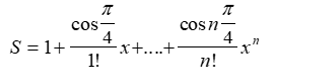

Задачи:

1. Найти сумму ряда рекурсивным методом
2. Определить рекурсивную функцию, которая будет вычислять сумму ряда до заданного n.
3. Написать программу для нахождения суммы ряда

Решение

1. В каждом вызове функции вычислим текущий член ряда и добавим его к сумме.
2. Случай рекурсии — когда n=0- возвращаем 1.
3. Функция вызывает саму себя для вычисления предыдущего члена ряда и добавляет текущий член.
4. Рекурсивная функция factorial вычисляет факториал числа n.
5. Функция cos вычисляет косинус угла, умноженного на π/4π​.
6. Функция sumr вычисляет сумму ряда. Она рекурсивно вызывает саму себя для вычисления предыдущего члена ряда и добавляет текущий член.
7. Если n=0, функция возвращает 1, так как первый член ряда равен 1.

Реализация на с++

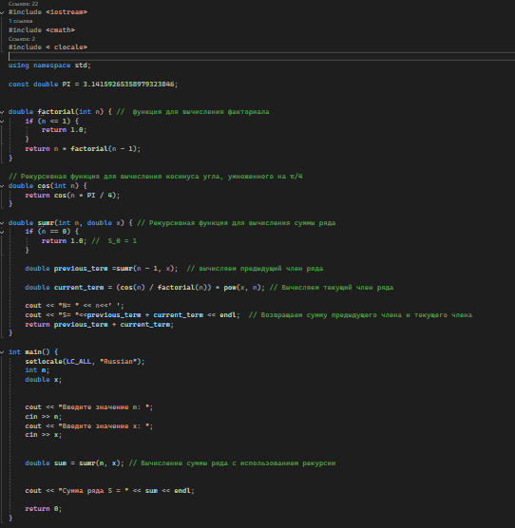

Вывод при n=5 и х=1

